Муниципальное бюджетное дошкольное образовательное учреждение
«Детский сад № 110 комбинированного вида»
Ново-Савиновского района г. Казани
(МБДОУ «Детский сад № 110»)
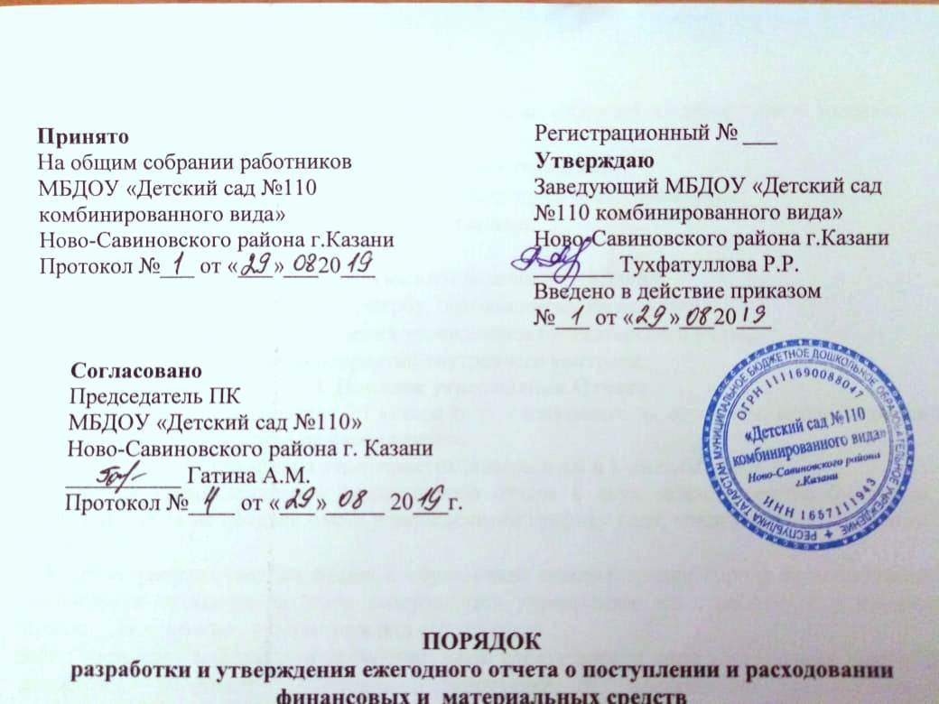

Принято
На общим собрании работников
МБДОУ «Детский сад №110
комбинированного вида»
Ново-Савиновского района г.Казани
Протокол № 1 от «29» 08 2019 г.

Согласовано
Председатель ПК
МБДОУ «Детский сад №110»
Ново-Савиновского района г. Казани
__________ Гатина А.М.
Протокол № 1 от «29» 08 2019 г.

Положение
о порядке формирования и расходования добровольных благ пожертвований и целевых взносов
физических и юридических лиц

1. Общие положения.
1.1. Положение разработано в соответствии с Федеральным законом от 29.12.2012 № 273 - ФЗ (ред. от 23.07.2013) " Об образовании в Российской Федерации", Гражданским кодексом Российской Федерации, Федеральным законом от 11.08.1995 № 135 - ФЗ " О благотворительной деятельности и благотворительных организациях", и в соответствии с приказом №537/11 от 15.11.2011г. МО и Н РТ, и устанавливает порядок получения и расходования благотворительной помощи, поступившей в виде имущества и безналичных денежных средств от физических и юридических лиц (далее - внебюджетные средства), Муниципальное бюджетное дошкольное образовательное учреждение «Детский сад № 110 комбинированного вида» Ново-Савиновского района г. Казани (МБДОУ «Детский сад № 110»)
1.2. Под понятием благотворителей для целей настоящего положения понимаются лица указанные в статье 5 Федерального закона от 11.08.1995 № 135 ФЗ" О благотворительной деятельности и благотворительных организациях".
1.3. Привлечение внебюджетных средств МБДОУ "Детский сад 110" осуществляется строго на принципе добровольности.
1.4. Руководитель МБДОУ "Детский сад 110" не вправе ограничивать благотворителя в свободе выбора цели благотворительной деятельности.
1.5. Расходование привлеченных внебюджетных средств осуществляется на нужды МБДОУ "Детский сад 110" в соответствии с требованиями законодательства

2. Получение внебюджетных средств от физических и юридических лиц
2.1. Руководитель осуществляет контроль:
- за недопущением неправомерных действий со стороны работников МБДОУ "Детский сад 110", в том числе родительских комитетов, по принуждению родителей (законных представителей) воспитанников МБДОУ "Детский сад 110" к внесению внебюджетных средств.
- за соблюдением требования законодательства при привлечении внебюджетных средств от благотворителей.
2.2. Оказание благотворительной помощи в виде денежных средств осуществляется путем перечисления их благотворителями на расчетный счет МБДОУ "Детский сад 110". Руководитель, администрация и сотрудники МБДОУ "Детский сад 110" не в праве принимать от благотворителей наличные денежные средства.
2.3. В течении 10 календарных дней со дня перечисления денежных средств на расчетный счет МБДОУ "Детский сад 110" благотворитель в праве обратиться в МБДОУ "Детский сад 110" с обращением (по желанию - с приложением квитанции о внесении денежных средств), в котором указывает целевое назначение перечисленных им денежных средств. Типовая форма обращения утверждается руководителем по согласованию с учредителем ДОУ. В случае поступления от благотворителя обращения с указанием целевого назначения перечисленных им средств в течение 30 календарных дней со дня поступления такого обращения комиссией МБДОУ "Детский сад 110", созданной в порядке, установленном пунктом 3.1 положения, в протоколе заседания фиксируется цель благотворительной помощи согласно обращению благотворителя, а также сроки, способы и порядок расходования поступивших денежных средств. Заверенная МБДОУ "Детский сад 110" копия протокола вручается благотворителю либо направляется по почте в течение трех дней с момента проведения заседания.
- Руководитель не вправе требовать от благотворителя представления квитанции или иного документа, свидетельствующего о зачислении денежных средств на расчетный счет МБДОУ "Детский сад 110".
- Благотворительная помощь, поступившая в МБДОУ в виде имущества, приходуется МБДОУ в порядке, установленном законодательством, в течение 10 календарных дней. Данная информация доводится до сведения благотворителя в письменном виде в течение трех дней с момента совершения указанных действий, а также размещается в общедоступном месте МБДОУ.

3. Расходование внебюджетных средств, поступивших от физических и юридических лиц
3.1 Расходование внебюджетных средств допускается только в соответствии с их целевым назначением, указанным в протоколе.
Решение о расходовании внебюджетных средств принимается Комиссией МБДОУ по расходованию внебюджетных средств (далее - Комиссия), которая состоит не менее чем из 5 человек, включая председателя Комиссии. В состав Комиссии включаются представители от органов самоуправления МБДОУ (не менее одного человека от родительского комитета), не менее двух представителей от родительской общественности МБДОУ, не входящих в состав органов самоуправления МБДОУ, и не менее одного представителя от учредителя МБДОУ. Заседания комиссии проводятся 1 раз в квартал для составления протокола, в котором указываются сроки, способы и порядок расходования поступивших денежных средств. В этом случае целевое назначение поступивших денежных средств определяется Комиссией МБДОУ с учетом предложений, высказанных Руководителем МБДОУ и членами Комиссии. Указанные средства направляются Комиссией исключительно на нужды МБДОУ. Протокол заседания комиссии размещается на информационном стенде МБДОУ в течении 3 дней. Решение об избрании представителей в состав Комиссии принимается на общем собрании учреждения с участием представителей родительского комитета и родительской общественности, работников МБДОУ и оформляется протоколом. Комиссия из своего состава избирает председателя. Председателем избирается лицо, в отношении которого проголосовали все члены Комиссии. В случае, если Комиссией не избран председатель в течение 10 календарных дней после утверждения состава Комиссии учредителем МБДОУ, то Комиссия назначает председателем иное лицо, не входящее в состав Комиссии и не являющееся работником МБДОУ. Избрание председателя Комиссии оформляется протоколом Комиссии и подписывается всеми членами Комиссии.
Руководитель не вправе входить в состав Комиссии, но при этом вправе представлять предложения по целевому расходованию внебюджетных средств, а также по поставщикам и исполнителям. Кроме того, данные предложения могут
быть представлены учредителем, участниками образовательного процесса и представителями общественности.
Информация о времени и месте проведения заседания Комиссии размещается в общедоступном месте МБДОУ не менее чем за 5 календарных дней до начала заседания Комиссии. Заседание Комиссии является открытым. Заседание Комиссии считается правомочным, если на нем присутствуют все члены Комиссии.
Решение о расходовании внебюджетных средств от благотворителей принимается Комиссией коллегиально и оформляется протоколом, в котором в обязательном порядке указываются размер привлеченных внебюджетных средств, цели расходования и сумма, подлежащая расходованию на указанные цели. Решение считается принятым, если за него проголосовали все члены Комиссии.
- По истечении срока использования внебюджетных средств, указанного в протоколе, Комиссией составляется протокол об использовании внебюджетных средств с указанием в нем следующих данных: наименование юридического лица, у которого были приобретены товары, работы и услуги, адрес фактического местонахождения и номера телефонов (если физическое лицо, то его фамилия, имя, отчество и его паспортные данные, адрес регистрации по месту жительства и фактического нахождения, номера телефонов), полная информация обоснования цены, по которой были приобретены товары, работы и услуги, на примере не менее 3-х потенциальных поставщиков с указанием полного наименования юридического лица либо фамилии, имени, отчества физического лица и его паспортных данных, их фактического и юридического местонахождения, номеров телефонов, а также их цены на приобретенные товары, работы и услуги. Протокол, указанный в абзаце первого пункта 3.2, утверждается председателем Комиссии и подписывается всеми членами Комиссии в течение 7 календарных дней со дня освоения внебюджетные средств.
Протокол о расходовании внебюджетных средств, не соответствующий требованиям настоящего положения и законодательству, должен быть отменен Комиссией по письменному требованию Руководителя или учредителя МБДОУ. Протокол расходования внебюджетных средств после его подписания размещается в общедоступном месте МБДОУ для ознакомления.
- Копия протокола, указанного в пункте 3.2, передается Руководителю для составления им отчета о расходовании внебюджетных средств. Составление Руководителем отчета о расходовании внебюджетных средств производится в течение 30 календарных дней после их использования.
- Руководитель по запросу благотворителя обязан предоставить ему полную информацию о расходовании и возможность осуществления контроля за процессом расходования внесенных им безналичных денежных средств, использования имущества, представленного благотворителем.
- Руководитель составляет ежегодный публичный отчет о привлечении и расходовании внебюджетных средств, который подлежит согласованию с учредителем МБДОУ.

4.Формы контроля за соблюдением требований настоящего положения
    - Руководителем обеспечиваются представление учредителю МБДОУ и благотворителю отчета о расходовании внебюджетных средств в срок не позднее, чем 30 календарных дней после использования средств, а также ежегодное представление публичных отчетов о привлечении и расходовании внебюджетных средств, подтвержденных соответствующими документами (далее - публичный отчет).
    - Ежегодное представление публичного отчета осуществляется путем размещения его на официальном сайте МБДОУ в сети Интернет.
    - Указанные в пункте 4.1 настоящего положения отчеты должны в обязательном порядке содержать:
- полное обоснование цены, по которой были приобретены товары, работы и услуги, на примере не менее 3-х потенциальных поставщиков;
- полное наименование юридического лица, у которого были приобретены товары, работы и услуги, а также адрес фактического местонахождения и номера телефонов (если физическое лицо, то его фамилия, имя, отчество и его паспортные данные, адрес регистрации по месту жительства и фактического нахождения, номера телефонов).

5.Порядок обжалования действий (бездействия) должностных лиц по получению и расходованию внебюджетных средств
    - Благотворители вправе обжаловать решения, принятые в ходе получения и расходования внебюджетных средств, действия или бездействие должностных лиц в досудебном порядке и (или) в судебном порядке.
    - Благотворитель вправе сообщить о нарушении его прав и законных интересов при принятии противоправных решений, действиях или бездействии должностных лиц, нарушении положений настоящего положения в контрольно- надзорные органы.

6. Рассмотрение обращений о нарушении требований настоящего положения
- В случае поступления письменного обращения учредителю учреждения о нарушении требований настоящего положения и действующего законодательства при получении и расходовании внебюджетных средств от физических и юридических лиц на учредителя МБДОУ возлагается обязанность проведения служебной проверки по указанному г нем факту.
- Для проведения служебной проверки учредителем МБДОУ создается комиссия, в состав которой входят представители учредителя и МБДОУ.
- За нарушения требований настоящего положения при получении и расходовании внебюджетных средств руководители несут ответственность в соответствии с действующим законодательством.

